2025年度
四川省沐川县妇幼保健计划生育服务
中心部门决算

目录

公开时间：2026年 9 月 28 日

第一部分 部门概况 3
一、部门职责 ...3
二、机构设置 ....................4
第二部分 2025年度部门决算情况说明 5
一、收入支出决算总体情况说明 5
二、收入决算情况说明 5
三、支出决算情况说明 6
四、财政拨款收入支出决算总体情况说明 7
五、一般公共预算财政拨款支出决算情况说明 7
六、一般公共预算财政拨款基本支出决算情况说明 9
七、财政拨款“三公”经费支出决算情况说明 9
八、政府性基金预算支出决算情况说明 10
九、 国有资本经营预算支出决算情况说明 10
十、其他重要事项的情况说明 10
第三部分 名词解释 11
第四部分 附件 14
第五部分 附表 ... 17
一、收入支出决算总表 .17
二、收入决算表 17
三、支出决算表 17
四、财政拨款收入支出决算总表 17
五、财政拨款支出决算明细表 17
六、一般公共预算财政拨款支出决算表 17
七、一般公共预算财政拨款支出决算明细表 17
八、一般公共预算财政拨款基本支出决算表 17
九、一般公共预算财政拨款项目支出决算表 17
十、政府性基金预算财政拨款收入支出决算表 17
十一、国有资本经营预算财政拨款收入支出决算表 17
十二、国有资本经营预算财政拨款支出决算表 17
十三、财政拨款“三公”经费支出决算表 17

第一部分 部门概况

部门职责
沐川县妇幼保健计划生育服务中心是沐川县卫生健康局下属公益一类事业单位，负责全县的妇幼保健、计划生育和公共卫生等工作。主要职责是：
1、切实履行公共卫生职责的同时，开展与妇女儿童健康密切相关的基本医疗服务。
2、完成各级政府和卫生行政部门下达的指令性任务。
3、掌握本辖区妇女儿童健康状况及影响因素，协助卫生行政部门制定本辖区妇幼卫生工作的相关政策、技术规范及各项规章制度。
4、受卫生行政部门委托对本辖区各级各类医疗保健机构开展的妇幼健康服务进行检查、考核与评价。
5、负责指导和开展本辖区的妇幼保健健康教育与健康促进工作；组织实施本辖区母婴保健技术培训，对基层医疗保健机构开展业务指导，并提供技术支持。负责本辖区孕产妇死亡、婴儿及5岁以下儿童死亡评审、出生缺陷监测、妇幼卫生服务及技术管理等信息的收集、统计、分析、质量控制和汇总上报。
6、开展孕产期保健服务。主要提供孕前保健、孕期保健及产后保健等服务，包括出生缺陷综合防治（免费婚前医学检查、免费孕前优生优育检查、增补叶酸预防神经管缺陷、产前唐氏筛查）、孕期保健服务（常规产检项目、NT、胎儿系统超声（外观畸形）筛查）及母婴安全保障（预防艾滋梅毒母婴传播、孕产妇妊娠风险评估与管理、高危孕产妇分级分类管理）等；加强出生缺陷防治第一道防线，预防和减少出生缺陷儿的发生，全面提高出生人口素质；有效落实母婴安全保障各项措施，全力保障母婴安。
7、开展妇女保健服务，包括青春期保健、婚前和孕前保健、孕产期保健、更年期保健、老年期保健。重点加强心理卫生咨询、营养指导、计划生育技术服务、生殖道感染/性传播疾病等妇女常见病防治。
8、开展儿童保健服务，包括胎儿期、新生儿期、婴幼儿期、学龄前期及学龄期保健，受卫生行政部门委托对托幼园所卫生保健进行管理和业务指导。重点加强儿童早期综合发展、营养与喂养指导、生长发育监测、心理行为咨询、儿童疾病综合管理等儿童保健服务。
9、提供以下基本医疗服务，包括妇女儿童常见疾病诊治、计划生育技术服务、助产技术服务等；提供条件，可以开展产前诊断、产科并发症处理、新生儿危重症抢救和治疗等。

二、机构设置
沐川县妇幼保健计划生育服务中心属于乐山市沐川县卫生健康局部门下属的二级预算单位，下设独立编制机构1个，其中行政机构 0 个，参照公务员法管理的事业机构0 个，其他事业机构 1 个，是财政补助事业单位。

第二部分 2025年度部门决算情况说明

一、收入支出决算总体情况说明

2025年度收入、支出总计均为374.49万元。与上年度相比，收入、支出总计各减少132.22万元，下降26.09%。主要变动原因是项目任务数减少，资金减少；患者流量减少，‌‌医疗收入下降。

二、收入决算情况说明

2025年度本年收入合计374.49万元，其中：一般公共预算财政拨款收入222.91万元，占59.52%；政府性基金预算财政拨款收入0万元，占0%；国有资本经营预算财政拨款收入0万元，占0%；上级补助收入0万元，占0%；事业收入151.58万元，占40.48%；经营收入0万元，占0%；附属单位上缴收入0万元，占0%；其他收入0万元，占0%。

三、支出决算情况说明

2025年度本年支出合计374.49万元，其中：基本支出266.74万元，占71.23%；项目支出107.75万元，占28.77%；上缴上级支出0万元，占0%；经营支出0万元，占0%。

四、财政拨款收入支出决算总体情况说明
2025年度财政拨款收入、支出总计均为222.91万元。与上年度相比，财政拨款收入、支出总计各减少60.95万元，下降21.47%。主要变动原因是项目任务数减少，财政拨款减少。

五、一般公共预算财政拨款支出决算情况说明

（一）一般公共预算财政拨款支出决算总体情况
2025年度一般公共预算财政拨款支出222.91万元，占本年支出合计的59.52%。与上年度相比，一般公共预算财政拨款支出减少63.95万元，下降22.29%。主要变动原因是项目任务数减少，财政拨款支出减少。

（二）一般公共预算财政拨款支出决算结构情况
2025年度一般公共预算财政拨款支出222.91万元，主要用于以下方面：社会保障和就业支出17.15万元，占7.69%；卫生健康支出196.37万元，占88.1%；住房保障支出9.39万元，占4.21%。

（三）一般公共预算财政拨款支出决算具体情况
2025年度一般公共预算支出决算数为222.91。

六、一般公共预算财政拨款基本支出决算情况说明
2025年度一般公共预算财政拨款基本支出115.16万元，其中：
人员经费115.16万元，主要包括：基本工资、津贴补贴、奖金、伙食补助费、绩效工资、机关事业单位基本养老保险缴费、职业年金缴费、其他社会保障缴费、其他工资福利支出、住房公积金、其他对个人和家庭的补助支出等。
公用经费0万元，主要包括：办公费、印刷费、咨询费、手续费、水费、电费、邮电费、取暖费、物业管理费、差旅费、因公出国（境）费用、维修（护）费、租赁费、会议费、培训费、公务接待费、劳务费、其他交通费、税金及附加费用、其他商品和服务支出、办公设备购置、专用设备购置、信息网络及软件购置更新、其他资本性支出等。

七、财政拨款“三公”经费支出决算情况说明

（一）财政拨款“三公”经费支出决算总体情况说明
2025年度财政拨款“三公”经费支出决算为0万元。

（二）财政拨款“三公”经费支出决算具体情况说明
2025年度财政拨款“三公”经费支出决算中，因公出国（境）费支出决算0万元。

八、政府性基金预算支出决算情况说明
2025年度政府性基金预算财政拨款支出0万元。

九、国有资本经营预算支出决算情况说明
2025年度国有资本经营预算财政拨款支出0万元。

十、其他重要事项的情况说明

（一）机关运行经费支出情况
2025年度，沐川县妇幼保健计划生育服务中心（沐川县妇幼保健院）机关运行经费支出0万元。

（二）政府采购支出情况
2025年度，沐川县妇幼保健计划生育服务中心（沐川县妇幼保健院）政府采购支出总额0万元。

（三）国有资产占有使用情况
截至2025年12月31日，沐川县妇幼保健计划生育服务中心（沐川县妇幼保健院）共有车辆1辆，为特种专业技术用车。单价100万元（含）以上设备（不含车辆）3台（套）。

（四）预算绩效管理情况
根据预算绩效管理要求，本单位在2025年度预算编制阶段，组织对7个项目开展了预算事前绩效评估，对7个项目编制了绩效目标，预算执行过程中，选取7个项目开展绩效监控。组织对3个项目开展绩效自评，绩效自评表详见第四部分附件。

第三部分 名词解释

1.财政拨款收入：指县级财政当年拨付的资金。
2.事业收入：指事业单位开展专业业务活动及辅助活动取得的收入。如从事医疗活动取得的收入等。
3.经营收入：指事业单位在专业业务活动及其辅助活动之外开展非独立核算经营活动取得的收入。
4.其他收入：指除上述“财政拨款收入”、“事业收入”、“ 上级补助收入”等以外的收入。
5.使用非财政拨款结余（含专用结余）：指事业单位使用以前年度积累的非财政拨款结余弥补当年收支差额的金额。
6.年初结转和结余：指以前年度尚未完成、结转到本年按有关规定继续使用的资金。
7.结余分配：指事业单位按照会计制度规定缴纳的所得税、提取的专用结余以及转入非财政拨款结余的金额等。
8. 年末结转和结余：指本年度或以前年度预算安排、因客观条件发生变化无法按原计划实施，需延迟到以后年度按有关规定继续使用的资金。
9. 社会保障和就业支出（类）行政事业单位养老支出（款）机关事业单位基本养老保险缴费支出（项）：指机关事业单位实施养老保险制度由单位缴纳的基本养老保险费支出。
10. 卫生健康支出（类）行政事业单位医疗（款）事业单位医疗（项）：指财政部门安排的事业单位基本医疗保险缴费经费，未参加医疗保险的事业单位的公费医疗经费，按国家规定享受离休人员待遇的医疗经费。
11. 住房保障支出（类）住房改革支出（款）住房公积金（项）：指行政事业单位按人力资源和社会保障部、财政部规定的基本工资和津贴补贴以及规定比例为职工缴纳的住房公积金。
12. 卫生健康支出（类）公共卫生（款）基本公共卫生服务（项）：指反映基本公共卫生服务的支出。
13. 卫生健康支出（类）公共卫生（款）基重大公共卫生专项（项）：指反映重大疾控预防控制等重大公共卫生服务项目的支出。
14. 卫生健康支出（类）计划生育事务（款）计划生育服务（项）：指反映计划生育服务支出。
15.基本支出：指为保障机构正常运转、完成日常工作任务而发生的人员支出和公用支出。
16.项目支出：指在基本支出之外为完成特定行政任务和事业发展目标所发生的支出。
17.经营支出：指事业单位在专业业务活动及其辅助活动之外开展非独立核算经营活动发生的支出。
18.“三公”经费：指部门用财政拨款安排的因公出国（境）费、公务用车购置及运行费和公务接待费。其中，因公出国（境）费反映单位公务出国（境）的国际旅费、国外城市间交通费、住宿费、伙食费、培训费、公杂费等支出；公务用车购置及运行费反映单位公务用车车辆购置支出（含车辆购置税）及租用费、燃料费、维修费、过路过桥费、保险费等支出；公务接待费反映单位按规定开支的各类公务接待（含外宾接待）支出。
19.机关运行经费：为保障行政单位（含参照公务员法管理的事业单位）运行用于购买货物和服务的各项资金，包括办公及印刷费、邮电费、差旅费、会议费、福利费、日常维修费、专用材料及一般设备购置费、办公用房水电费、办公用房取暖费、办公用房物业管理费、公务用车运行维护费以及其他费用。
第四部分 附件

单位预算项目支出绩效自评表
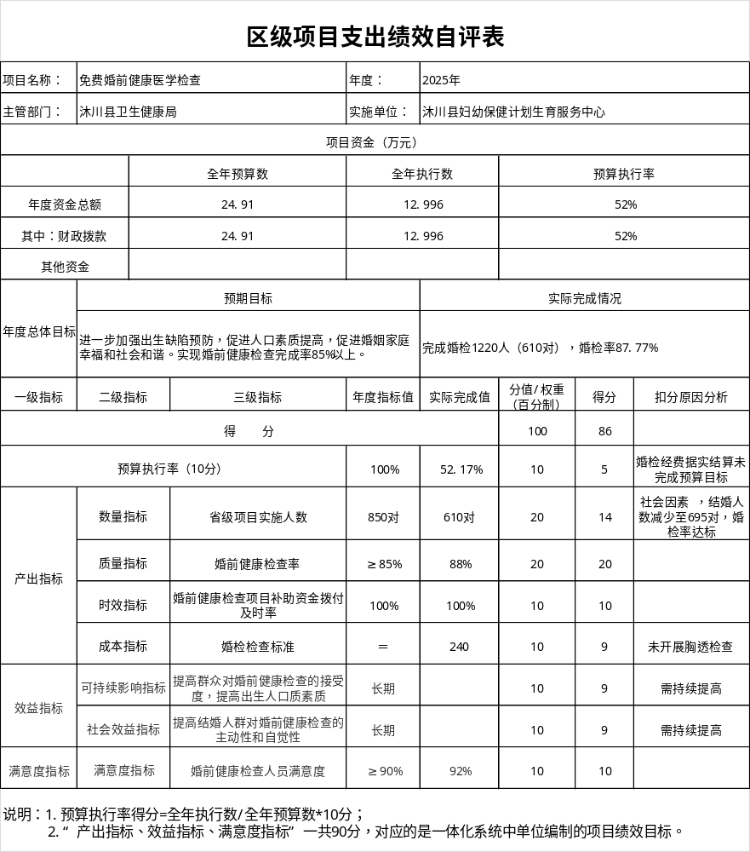

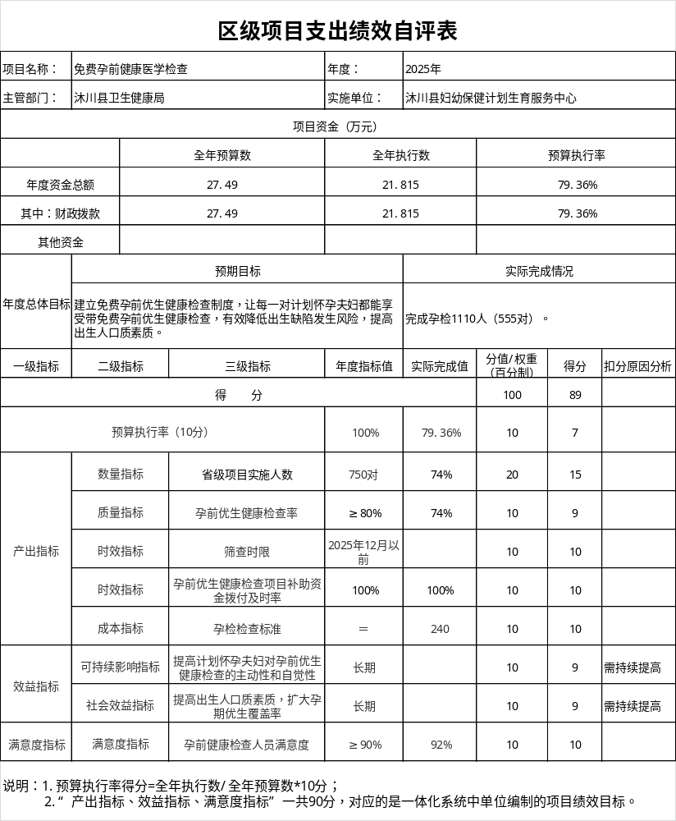

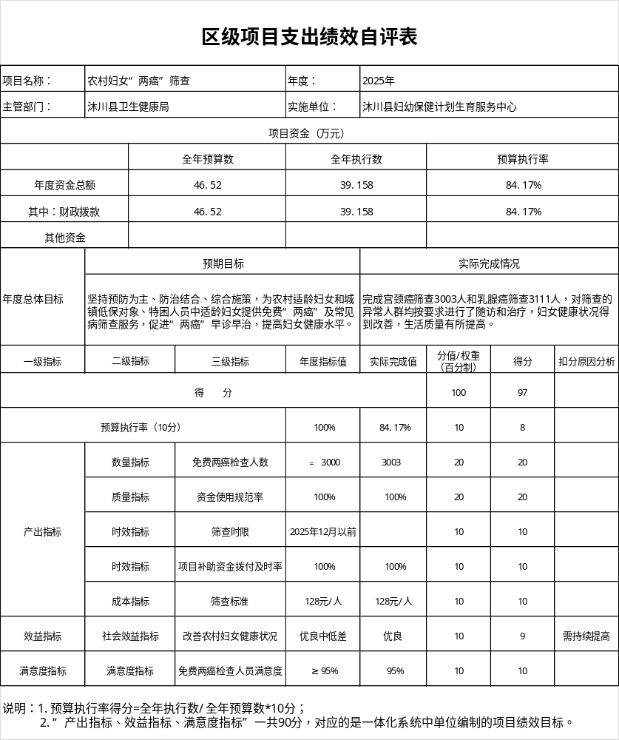

第五部分 附表

一、收入支出决算总表
二、收入决算表
三、支出决算表
四、财政拨款收入支出决算总表
五、财政拨款支出决算明细表
六、一般公共预算财政拨款支出决算表
七、一般公共预算财政拨款支出决算明细表
八、一般公共预算财政拨款基本支出决算表
九、一般公共预算财政拨款项目支出决算表
十、政府性基金预算财政拨款收入支出决算表
十一、国有资本经营预算财政拨款收入支出决算表
十二、国有资本经营预算财政拨款支出决算表
十三、财政拨款“三公”经费支出决算表

